CRÓNICA DE LA XIII ESCUELA DEPORTIVA

Fueron 18 los participantes que asistieron al Centro de Recursos Educativos que la ONCE tiene en Pontevedra este pasado fin de semana: 18-20 de octubre, con motivo de la celebración de la XIII Escuela deportiva.
En esta edición los jóvenes hicieron dos deportes muy populares, pero que no siempre están al alcance de todos, como son el atletismo y el ciclismo.
El viernes por la tarde fue la recepción de los participantes. Se reencontraron caras que llevaban tiempo sin poder venir, caras nuevas y aquellas caras de los que no se pierden ni una sola edición. El ambiente fue estupendo ya desde el primer momento.
El sábado 19 comenzó el día por la mañana temprano, necesitábamos el tiempo para poder hacer todo lo que teníamos en mente. Empezamos por coger el autobús que nos llevaba a las termas del balneario de Cuntis. Nos dejamos cuidar por sus aguas sulfurosas que relajaron nuestros cuerpos y mente entre cascadas, ríos de corrientes, burbujas, saunas y jacuzzis. No dejamos nada sin probar.
Después de comer y recuperar energías, continuábamos mirando al cielo cada 5 minutos a ver si encontrábamos signos de tregua que nos dejaran disfrutar del auténtico atletismo en las pistas de atletismo de Marín. Finalmente tuvimos que descartar esa opción y nos quedamos en el multiusos conociendo este deporte: las diferentes pruebas atléticas, los materiales que se usan para entrenar y competir, el formato de competición, etc.
Hicimos distintas disciplinas atléticas: carreras de velocidad, lanzamientos, saltos,…
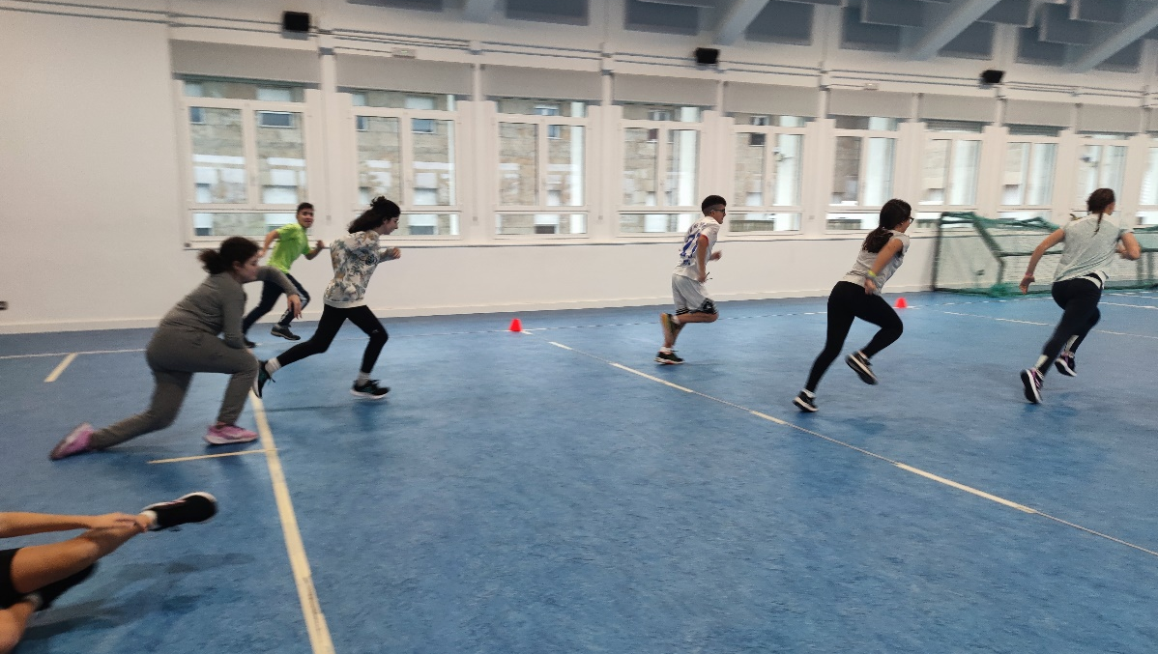
Foto de salida de carrera de velocidad
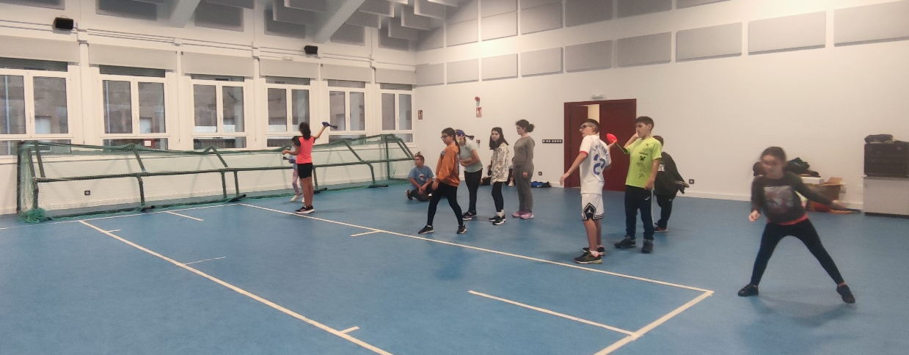
Foto de lanzamiento de vórtex
Compitieron y… ¡hubo entrega de medallas incluida!

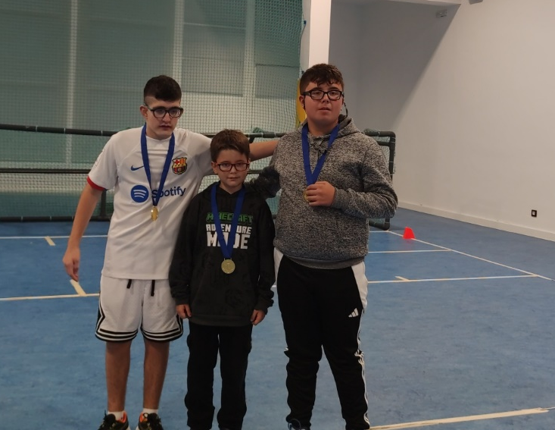
Foto de uno de los pódiums (1º Raúl, 2º Diego y 3º Diego)

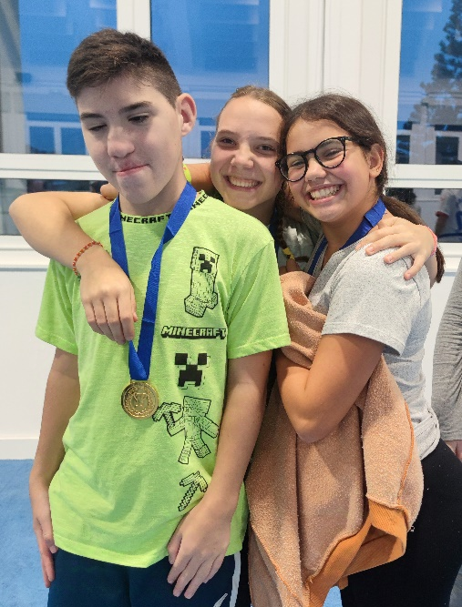
Foto compartiendo alegría
El domingo, tan pronto desayunamos, lavamos los dientes y dejamos las maletas preparadas, cogimos un autobús hacia Marcón para hacer ciclismo de la mano del Club de Ciclismo Farto. Allí nos esperaban 5 profesionales con la ilusión intacta y unas ganas que ni la lluvia nubló.
Primeramente, se repartieron cascos, se destacaron las medidas de seguridad que se deben tener en cuenta a la hora de utilizar un medio de transporte como este y en algunos momentos de la mañana se les fue explicando la mecánica de la bicicleta.
Se hizo una comprobación inicial del nivel de destreza, que permitió poder hacer actividades acordes al nivel de cada uno. Hicieron circuitos con zigzags, paso por lugares estrechos, subida de cuestas, descensos a toda velocidad,…
Hubo participantes que no dejaron de rodar en ningún momento y otros que se decantaron por esperar a ratitos para usar los tándems y vivir la experiencia de ir de copilotos con profesionales del tema.

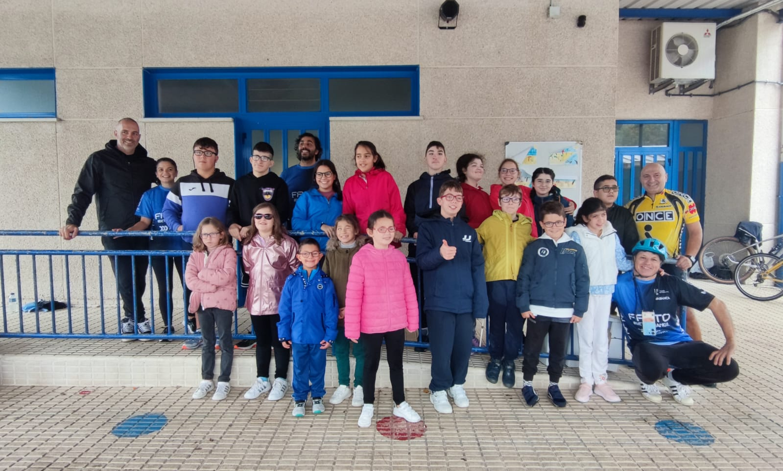
Foto del grupo en la actividad de ciclismo
Esperamos que en casa os hayan dado valoraciones tan positivas como tenemos nosotras de todos ellos. Se han esforzado muchísimo, han superado miedos e inseguridades, han mejorado en autonomía, aprendido valores como la empatía, el compañerismo, el respeto por materiales y entre personas, la responsabilidad,…

¡¡¡¡Estamos encantadas con el grupo y los esperamos de vuelta en la siguiente!!!!

